# Lab I：DataLab instruction & requirements

布置时间：3月17日

提交截止时间：4月1日0点

1. **作业内容**
   1. 请同学们按照水杉上datalab.pdf中的要求完成里面的puzzle，并且忽略section 6：`**Handin Instructions**`以及section 8 ：`**The “Beat the Prof” Contest`**中的内容，大家需要按照slides中的coding style规范进行编码。
   2. 同学们只需要完成puzzle中的前12道题目，各个题目所占的分值如附录中表1中所示，我们会依照该分值表进行lab1的评分。
2. **实验报告要求：**

2.1 请大家在实验报告中简述每道题自己的解题思路（简单作答即可）。

2.2 请在报告的最后位置贴上测试运行结果的截图，只需要提交**./driver.pl**运行结果的截图（详情请见pdf中section 5 **Evaluation**的步骤），完成所有题目且符合编码规范的示例输出如附录图一所示，脚本输出中‘arg_test_range’ may be used uninitialized的warning大家可以忽略。

2.3 运行driver.pl可能会有permission denied的问题，同学们可以使用

**chmod +x ./driver.pl**的命令后再运行该评分脚本，同理在使用**dlc**编译器遇到权限不足的时候也可以通过chmod的命令来进行解决。

1. **提交作业方法**

大家把自己修改的bits.c文件和实验报告一同上传到水杉码园个人仓库上的homework01分支即可。

1. **附录**

|  |  |  |
| --- | --- | --- |
| **Puzzle** | **Correctness** | **Performance** |
| bitXor | 8 | 2 |
| tmin | 8 | 2 |
| isTmax | 8 | 2 |
| negate | 8 | 2 |
| allOddBits | 7 | 1 |
| isAsciiDigit | 7 | 1 |
| conditional | 7 | 1 |
| isLessOrEqual | 7 | 1 |
| logicalNeg | 7 | 1 |
| floatScale2 | 7 | 1 |
| howManyBits | 5 | 1 |
| floatFloat2Int | 5 | 1 |
| **合计** | **84** | **16** |

**表一：各题目分值分布**

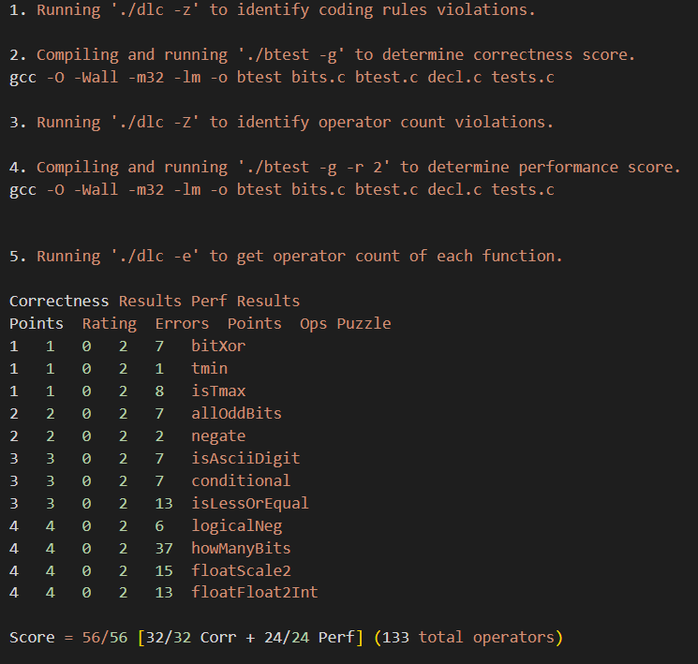

**图一：评分脚本输出示例**